§1．1 任意角
(一)、知识点
1．推广角的概念，引入大于360°的角和负角．
2．正角、负角、零角的定义．
3．象限角概念．
4．终边相同的角的表示法．

(二)、能力训练点
1．理解并掌握正角、负角、零角定义．
2．重点掌握所有与α角终边相同的角(包括α角)的表示方法．
3．树立运动变化观点，深刻理解推广后的角的概念．
（三）、教学重点、难点、疑点及解决办法
1．教学重点：理解正角、负角、零角的定义，掌握终边相同角的表示法．
2．教学难点：终边相同的角的表示．
3．教学疑点：区别并理解角的大小与角的终边位置不同表示方法的含义．

四、教与学过程设计
(一)复习0°～360°角的概念
如图2-1，一条射线由原来的位置OA，绕着它的端点O按逆时针方向旋转到另一位置OB，就形成角α．旋转开始时的射线OA叫做角α的始边，旋转终止的射线OB叫做角α的终边，射线的端点O叫做角α的顶点．
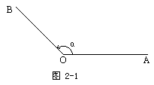
(二)角概念的推广
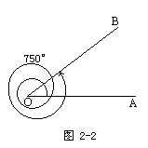
当一条射线没有作任何旋转时，我们也认为这时形成了一个角，并把这个角叫做零角．
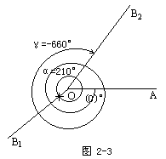
角的概念推广以后，它包括任意大小的正角、负角和零角．要注意，正角和负角是表示具有相反意义的旋转量，它的正负规定纯系习惯，就好象与正数、负数的规定一样，零角无正负，就好象数零无正负一样．

(三)象限角、轴线角
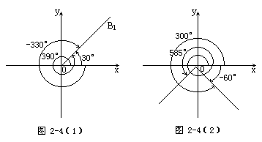
练习一：
1．锐角是第几象限的角？第一象限的角是否都是锐角？小于90°的角是锐角吗？0°～90°的角是锐角吗？

2．已知角的顶点与坐标系原点重合，始边落在x轴的正半轴上，作出下列各角，并指出它们是哪个象限的角？
(1)420°，(2)-75°，(3)855°，(4)-510°．

(四)终边相同的角的表示法
我们可以用k·360°+30°，(k∈Z)来表示所有与30°的角终边相同的角，当k=0时，它表示30°的角；当k=1时，它表示390°的角；当k=-1时，它表示-330°的角，等等．
一般情形．一般地，所有与α角终边相同的角，连同α角在内(而且有且只有这样的角)，可以用式子R·360°+α，k∈Z来表示．
因此，对于给定的顶点、始边和终边，确定了一个由无限个角组成的集合，与α角终边相同的角的集合可记作：
{β|β=k·360°+α，k∈Z}

注意以下4点：
(1)k∈Z：(2)α是任意角；
(3)k·360°与α之间是“+”号，如k·360°-30°，应看成k·360°+(-30°)；
(4)终边相同的角不一定相等，但相等的角，终边一定相同，终边相同的角有无数多个，它们相差360°的整数倍．

(五)例题选讲
例1 在0°～360°间，找出与下列各角终边相同的角，并判定它是哪个象限的角．
(1)670°，（2）1548° (3)-140° (4)-850°36′

例2 写出与下列各角终边相同的角集合S，并把S中在-360°～720°间的角写出来．
(1)70°，(2)-53°，(3)480°16′．

例3 写出终边在下列位置的角的集合．
(1)x轴的负半轴上，(2)y轴负半轴上 （3）x轴上 （4） y轴上

例4、分别写出四个象限的角以及终边落在如图阴影部分的角

例5、（1）若的终边与70°相同，判断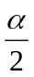是第几象限的角？
（2）若是第一象限的角，判断是第几象限的角？
（3）若是第一象限的角，判断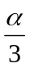是第几象限的角？

例6、第一三象限角平分线上的角怎么表示？二四象限的角平分线的角呢？

例7、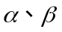的终边关于x轴对称，写出的关系？的终边关于y轴对称，写出的关系？

例8、是第二象限的角，是第一象限的角，判断，是哪个象限的角？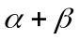的范围？

